山东理工大学 ∙ 计算机科学与技术学院
[详细设计规格说明书]
[学生宿舍管理系统]
班 级： | 计科1602
小组成员： | 姜彦盛 李云坤 李懿楼
文档版本： | V0.1
编写时间： | 2019-10-20

小组任务分配记录
评分任务 | 分值 | 评分项 | 分值 | 说明
小组任务 | 2 | 数据库逻辑结构 | 1 | 关系正确
小组任务 | 2 | 主界面 | 1 | 界面美观、可用性好
个人任务 | 8 | 数据库表 | 2 | 字段合理、字段属性合理
个人任务 | 8 | 类的设计 | 2 | 类、属性、方法设计合理
个人任务 | 8 | 业务逻辑动态模型 | 2 | 动态模型能够完成用例流程
个人任务 | 8 | 界面原型 | 2 | 界面美观、可用性好、可交互性好。

说明：
个人成绩 = 小组任务成绩 + 个人任务成绩

成绩评价页
姓名 |  | 评分项目 |  | 分值 |  | 得分
请填写：  姓名  负责：  用例编号  用例名称 |  | 数据库表的设计 |  | 2分
 |  | 类的建模 |  | 2分
 |  | 动态建模 |  | 2分
 |  | 界面原型 |  | 2分
 |  | 汇总
请填写：  姓名  负责：  用例编号  用例名称 |  | 数据库表的设计 |  | 2分
 |  | 类的建模 |  | 2分
 |  | 动态建模 |  | 2分
 |  | 界面原型 |  | 2分
 |  | 汇总
请填写：  姓名  负责：  用例编号  用例名称 |  | 数据库表的设计 |  | 2分
 |  | 类的建模 |  | 2分
 |  | 动态建模 |  | 2分
 |  | 界面原型 |  | 2分
 |  | 汇总
小组任务评分
小组  任务 | 文档介绍 |  |  |  | 10分
小组  任务 | 排版 |  |  |  | 10分
小组得分 |  |  |  |  | 20分
成员得分
姓名 | 详细设计阶段贡献百分比 |  | 签名确认 |  |  |  | 设计阶段得分
姜彦盛 | 33%
李懿楼 | 33%
李云坤 | 33%

填写说明：
1. 学生填写：上方表格中：姓名、自己负责的用例编号 用例名称。下方表格：签名确认。
2. 组长填写：最下方表格中组员姓名、详细设计贡献百分比。
2. 教师填写：每位同学的个人任务得分、小组任务各项得分、每位同学详细设计阶段的得分。

目 录
小组任务分配记录 I
成绩评价页 II
目 录 III
1. 文档介绍 1
1.1 文档目的 1
1.2 读者对象 1
1.3 参考文档 1
2. 数据设计 1
2.1 数据库表设计 1
2.2 数据库逻辑结构设计 3
3. 业务逻辑详细设计 5
3.1 BUC01 登录 5
3.1.1 类的设计 5
3.1.2 业务逻辑动态模型 6
3.2 BUC02 学生修改个人信息 6
3.2.1 类的设计 6
3.2.2 业务逻辑动态模型 7
3.3 BUC03 学生报修 7
3.3.1 类的设计 7
3.3.2 业务逻辑动态模型 8
3.4 BUC04 学生申请职位 8
3.4.1 类的设计 8
3.4.2 业务逻辑动态模型 9
3.5 BUC05 学生上报宿舍名字 9
3.5.1 类的设计 9
3.5.2 业务逻辑动态模型 10
4. 用户界面原型设计 10
4.1 系统主界面原型 10
4.2 BUC01 **用例界面原型 10
4.3 BUC02 **用例界面原型 10
4.4 BUC03 **用例界面原型 10

1. 文档介绍

1.1 文档目的
本文档的目的是描述***项目的详细设计，其主要内容包括：
系统功能简介
系统详细设计简述
在SSH框架下各个模块的分层结构

1.2 读者对象
本文档的读者范围包括：
1.设计人员
2.开发人员
3.项目管理人员
4.测试人员

1.3 参考文档
提示：列出本文档的所有参考文献（可以是非正式出版物），格式如下：
[标识符] 作者，文献名称，出版单位（或归属单位）
例如：
[1]《实战Struts》，Ted Husted，机械工业出版社。

2. 数据设计

2.1 数据库表设计
本系统共建立7个表来存储数据，分别是admin、bad、building、dormitory、repair、stay、student表。表的结构介绍如下。（红色主键，蓝色外键）
1.admin表（管理员）
admin表用于存储管理员的信息。
表2-1 admin表
字段名称 | 字段描述 | 数据类型 | 长度
adminName | 姓名 | varchar | 20
adminBId | 管理的楼名称 | varchar | 40
adminTel | 电话 | varchar | 20
adminPassword | 密码 | varchar | 20
adminStatus | 状态（在职、暂离） | int | 10
adminEmail | 邮箱 | varchar | 40
2.student表（学生）
student表用于存储学生的信息。
表2-2 student表
字段名称 | 字段描述 | 数据类型 | 长度
stdPId | 学号 | varchar | 20
stdTel | 电话 | varchar | 20
stdSex | 性别 | varchar | 10
stdClass | 班级 | varchar | 40
stdEmail | 邮箱 | varchar | 40
stdDId | 宿舍编号 | int | 20
stdBId | 楼名称 | varchar | 40
stdJob | 职务 | varchar | 20
stdStatus | 状态（在校、暂离） | int | 10
stdPassword | 密码 | varchar | 20
stdName | 姓名 | varchar | 40
3.building表（楼）
building表用于存储楼的信息。
表2-3 building表
字段名称 | 字段描述 | 数据类型 | 长度
buildBId | 楼名称 | varchar | 40
buildFloor | 层数 | int | 10
buildStyle | 样式 | varchar | 40
4.dormitory表（宿舍）
dormitory表用于存储宿舍的信息。
表2-4 dormitory表
字段名称 | 字段描述 | 数据类型 | 长度
dorId | 宿舍编号 | int | 20
dorDId | 宿舍号 | int | 20
dorBId | 楼名称 | varchar | 40
dorPnum | 可住人数 | int | 10
dorAnum | 实际人数 | int | 10
dorGrade | 宿舍分数 | int | 10
dorName | 宿舍名 | varchar | 20
5.stay表（住宿）
stay表用于存储住宿的信息。
表2-5 stay表
字段名称 | 字段描述 | 数据类型 | 长度
stayId | 住宿编号 | int | 20
stayDId | 宿舍编号 | int | 20
stayBId | 楼名称 | varchar | 20
staySt | 入住日期 | varchar | 30
stayAt | 离宿日期 | varchar | 30
stayPId | 学号 | varchar | 20
stayBed | 床号 | varchar | 20
6.repair表（报修）
repair表用于存储报修的信息。
表2-6 repair表
字段名称 | 字段描述 | 数据类型 | 长度
repId | 报修编号 | int | 10
repPId | 学号 | varchar | 20
repBId | 楼名称 | varchar | 40
repDId | 宿舍编号 | int | 20
repReason | 报修原因 | varchar | 40
repStatus | 处理状态 | int | 10
repStart | 报修日期 | varchar | 20
repEnd | 结束日期 | varchar | 20
7.bad表（违纪）
bad表用于存储违纪的信息。
表2-7 bad表
字段名称 | 字段描述 | 数据类型 | 长度
badId | 违纪编号 | int | 20
badDId | 宿舍编号 | int | 20
badPId | 学号 | varchar | 20
badBId | 楼名称 | varchar | 40
badScore | 扣分 | int | 20
badRes | 违纪原因 | varchar | 40
badTime | 违纪时间 | varchar | 20

2.2 数据库逻辑结构设计
数据库表的逻辑结构关系如图5-1所示。
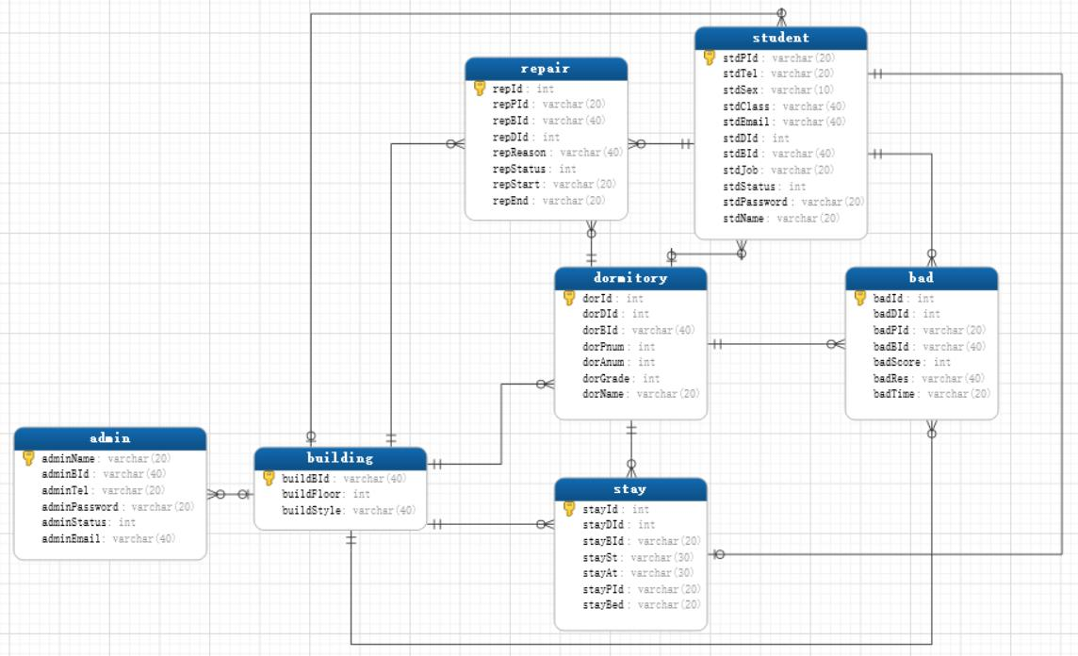图2-1 数据库逻辑结构图

3. 业务逻辑详细设计

3.1 BUC01 登录

3.1.1 类的设计
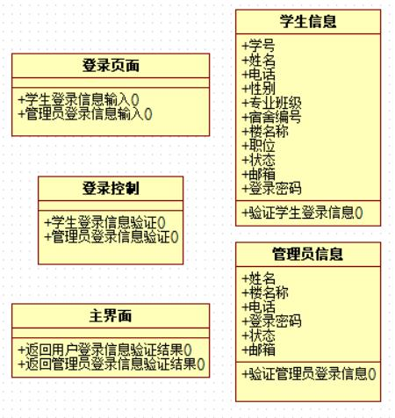
图3-1 BUC01类的设计

3.1.2 业务逻辑动态模型
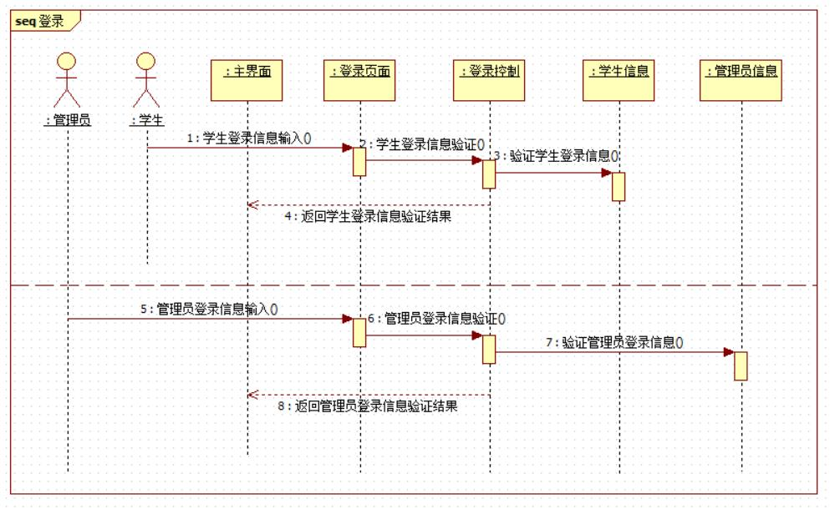
图3-2 BUC01 登录顺序图

3.2 BUC02 学生修改个人信息

3.2.1 类的设计
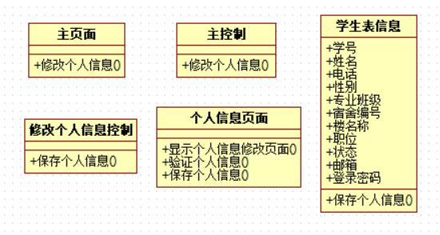
图3-3 BUC02类的设计

3.2.2 业务逻辑动态模型
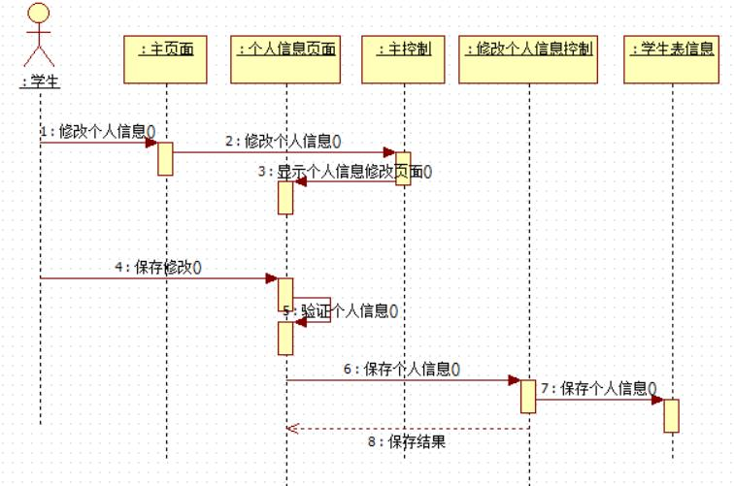
图3-4学生修改个人信息的顺序图

3.3 BUC03 学生报修

3.3.1 类的设计
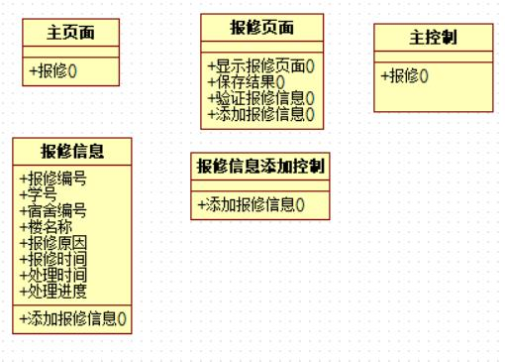
图3-5 BUC03类的设计

3.3.2 业务逻辑动态模型
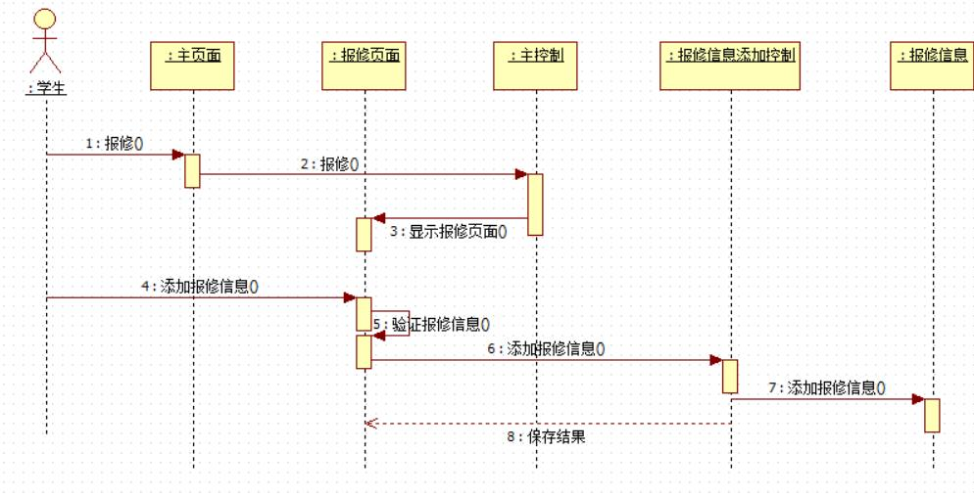
图3-6学生报修的顺序图

3.4 BUC04 学生申请职位

3.4.1 类的设计
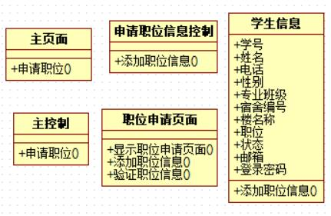
图3-7 BUC04类的设计

3.4.2 业务逻辑动态模型
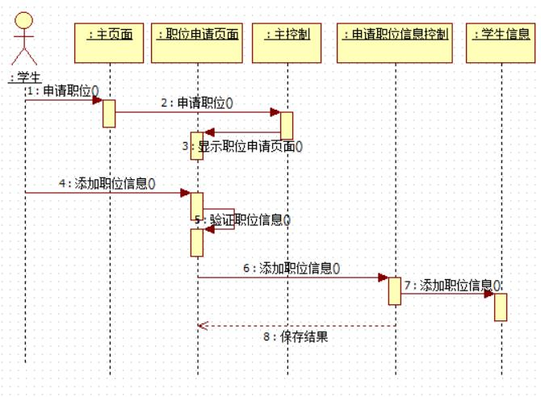
图3-8学生申请职位的顺序图

3.5 BUC05 学生上报宿舍名字

3.5.1 类的设计

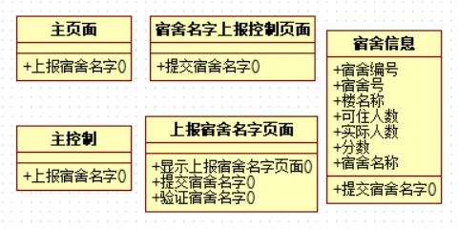
图3-9 BUC05类的设计

3.5.2 业务逻辑动态模型
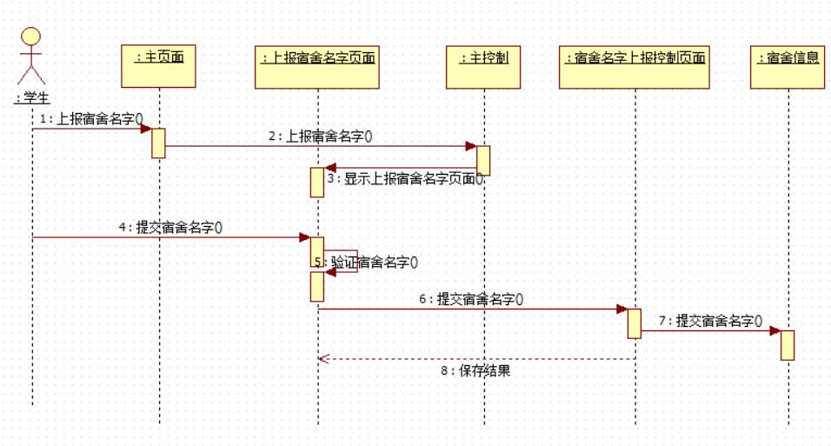图3-10学生上报宿舍名字的顺序图

4. 用户界面原型设计

4.1 系统主界面原型
贴图位置
图4-1 系统主界面原型

4.2 BUC01 **用例界面原型
贴图位置
图4-2 ？？界面原型

4.3 BUC02 **用例界面原型
贴图位置
图4-3 ？？界面原型

4.4 BUC03 **用例界面原型
贴图位置
图4-4 ？？界面原型

